TRƯỜNG ĐẠI HỌC ĐÔNG Á

**KHOA CÔNG NGHỆ THÔNG TIN**

-----------🙡✧✧✧🙣-----------



**BÀI BÁO CÁO**

**LÂP TRÌNH WEB**

**Đề tài :  *Xây dựng website thương mại***

**Lớp : *ST21A2A***

**GVTG: *TS. Lý Quỳnh Trân***

**Thành viên:  *Nguyễn Văn Nguyên***

**Đà Nẵng, tháng 04 năm 2024**

**GIỚI THIỆU SƠ LƯỢC VỀ WEBSITE**

Chào mừng bạn đến với trang web của chúng tôi, nơi mà việc mua sắm không chỉ là một giao dịch mà còn là một trải nghiệm thú vị và tiện lợi. Chúng tôi đã dành rất nhiều tâm huyết để xây dựng nên một không gian mua sắm trực tuyến, nơi mọi người có thể dễ dàng tìm thấy và đặt mua những sản phẩm họ yêu thích.

Sự kết hợp của công nghệ Java Servlet cùng với kiến thức sâu rộng về HTML, CSS, và JavaScript đã cho phép chúng tôi tạo ra một hệ thống vững chắc, đáp ứng được mọi yêu cầu từ khách hàng đến chủ cửa hàng. Chúng tôi không chỉ chú trọng đến việc cung cấp một danh mục sản phẩm đa dạng mà còn đảm bảo quá trình quản lý đơn hàng diễn ra một cách trơn tru và hiệu quả.

Website của chúng tôi được thiết kế với giao diện thân thiện, đảm bảo rằng mỗi khách hàng, dù là người lớn tuổi hay thanh niên, đều có thể sử dụng một cách dễ dàng. Tính năng đặt hàng nhanh chóng và quản lý dễ dàng giúp chủ cửa hàng có thể theo dõi và kiểm soát hoạt động kinh doanh của mình một cách chặt chẽ. Hơn nữa, sự tương thích đa nền tảng cho phép truy cập website mọi lúc, mọi nơi, trên bất kỳ thiết bị nào, từ điện thoại di động đến máy tính bảng và máy tính để bàn.

Chúng tôi tin tưởng rằng website của mình sẽ mang lại cho bạn những trải nghiệm mua sắm tuyệt vời nhất. Hãy tham gia cùng chúng tôi và khám phá sự tiện lợi mà công nghệ mang lại cho cuộc sống hàng ngày của bạn.

**MỤC LỤC**

Danh mục hình ảnh 3

I. Giới thiệu về lý thuyết và công nghệ sử dụng để xây dựng hệ thống 4

1. Giới thiệu về công nghệ java servlet và javaserver pages 4

2. Thư viện và design pattern sử dụng trong dự án 4

a. Thư viện 4

b. Design pattern MVC 5

II. Thiết kế cơ sở dữ liệu 6

III. Mô tả chức năng 7

IV. Giao diện 8

1. Trang chủ 8

2. Trang giỏ hàng 9

3. Trang đăng nhập 10

4. Trang admin 10

V. Code demo 12

1. Cấu trúc thư mục 12

2. Lấy, thêm, sửa, xóa, cập nhập order 13

3. Kết nối database sql server 16

VI. Tổng Kết 17

# Giới thiệu về lý thuyết và công nghệ sử dụng để xây dựng hệ thống­

## Giới thiệu về công nghệ java servlet và javaserver pages

* **Java Servlet:** Công nghệ servlet Java cho phép xác định các lớp servlet dành riêng cho HTTP. Một lớp servlet mở rộng khả năng của các máy chủ lưu trữ các ứng dụng được truy cập bằng mô hình lập trình phản hồi yêu cầu. Mặc dù các servlet có thể đáp ứng bất kỳ loại yêu cầu nào, nhưng chúng thường được sử dụng để mở rộng các ứng dụng được lưu trữ bởi các máy chủ web.
* **JavaServer Pages:** cho phép đặt các đoạn mã servlet trực tiếp vào một tài liệu dựa trên văn bản. Trang JSP là một tài liệu dựa trên văn bản có chứa hai loại văn bản:dữ liệu tĩnh (có thể được biểu diễn bằng bất kỳ định dạng dựa trên văn bản nào như HTML, WML và XML) và các phần tử JSP xác định cách trang xây dựng nội dung động.

## Thư viện và design pattern sử dụng trong dự án

### Thư viện

* Thư viện thẻ tiêu chuẩn của trang JavaServer (JSTL) gói gọn chức năng cốt lõi chung cho nhiều ứng dụng JSP. Thay vì trộn lẫn các thẻ từ nhiều nhà cung cấp trong Các ứng dụng JSP, bạn sử dụng một bộ thẻ tiêu chuẩn duy nhất. Việc tiêu chuẩn hóa này cho phép bạn triển khai các ứng dụng của bạn trên bất kỳ bộ chứa JSP nào hỗ trợ JSTL và làm cho nó có nhiều khả năng hơn

rằng việc triển khai các thẻ được tối ưu hóa.

JSTL có các thẻ lặp và thẻ điều kiện để xử lý điều khiển luồng, các thẻ để thao tác Tài liệu XML, thẻ quốc tế hóa, thẻ để truy cập cơ sở dữ liệu bằng SQL và các chức năng thường dùng.

* API Kết nối cơ sở dữ liệu Java (JDBC) cho phép gọi các lệnh SQL từ phương pháp ngôn ngữ lập trình Java. Bạn sử dụng API JDBC khi bạn có một  truy cập cơ sở dữ liệu. Bạn cũng có thể sử dụng API JDBC từ một servlet hoặc một Trang JSP để truy cập cơ sở dữ liệu trực tiếp mà không cần thông qua Enterprise Bean.
* API JDBC có hai phần: giao diện cấp ứng dụng được ứng dụng sử dụng các thành phần để truy cập cơ sở dữ liệu và giao diện của nhà cung cấp dịch vụ để đính kèm trình điều khiển JDBC vào nền tảng Java EE.

### Design pattern MVC

Mô hình MVC  làm mô hình phần mềm dùng để tạo lập giao diện người dùng , mô hình này gồm 3 thành phần chính:

* **Model**:

+ Một trong những thành phần quan trọng nhất của mô hình MVC trong Java. Đây là bộ phận làm nhiệm vụ quản lý dữ liệu. Model có chức năng vận chuyển thông tin từ nội hàm để hiển thị đến người dùng thông qua màn hình và xử lý các thông tin để người dùng dễ dàng tiếp cận nhất.

+ Model hoàn toàn độc lập với các thành phần còn lại trong MVC và nó chứa các tác vụ cần thiết nhất cho quá trình lập trình .

* **View**: Nó thực hiện nhiệm vụ tạo tương tác với người dùng và hiển thị các kết quả từ tầng Controller. Đồng thời, View cũng thực hiện việc tiếp nhận các hoạt động, yêu cầu của người dùng để chuyển đến Controller xử lý.nói một cách dễ hiểu các thành phần trong MVC giống như một website. View chính là các trang giao diện hiển thị những gì mà người dùng nhìn thấy
* **Controller**: Controller thực hiện chức năng kết nối tương tác giữa View và Model. Nó định nghĩa các lệnh và thực hiện xử lý các lệnh trong hệ thống. Controller đối chiếu hành động của người dùng từ View và tương tác với Model để chuyển tải thông tin cần thiết đến người dùng.
* 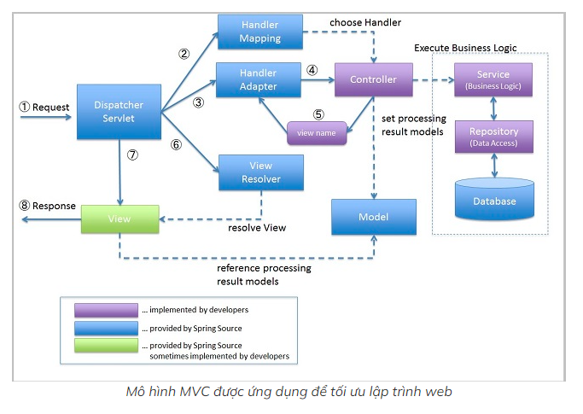

Hình 1 Mô hình MVC

# Thiết kế cơ sở dữ liệu

## **Biểu đồ database**

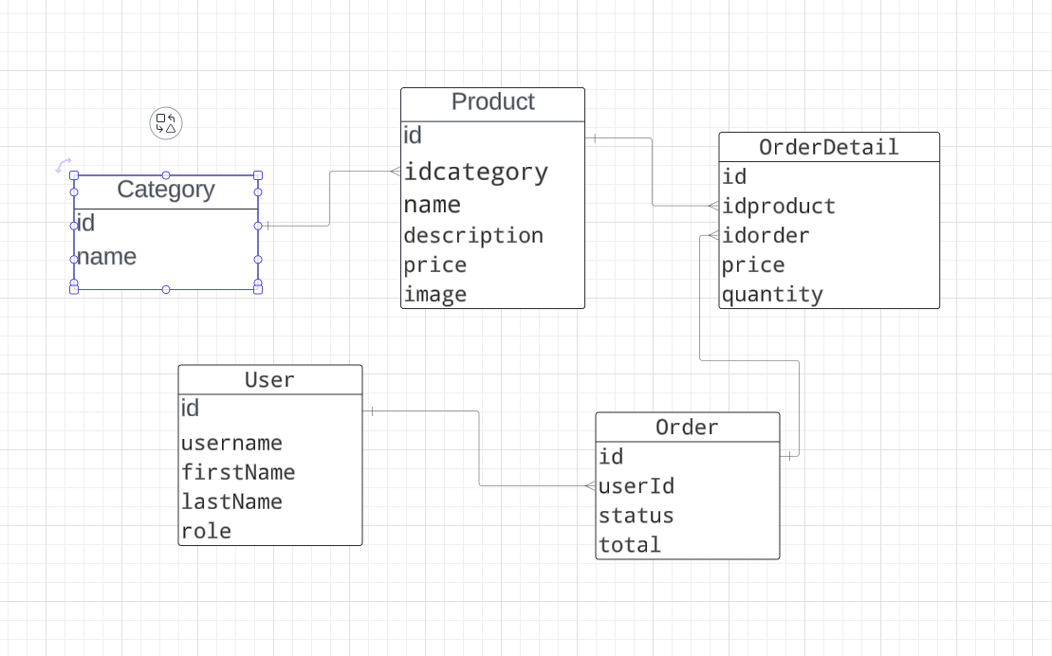

Hình 2 Biểu đồ lớp

## **Demo code**

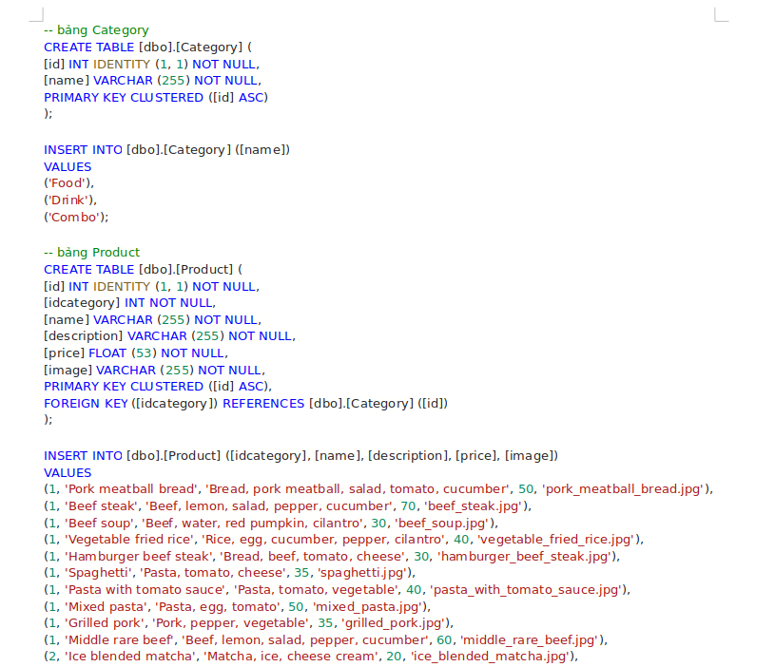

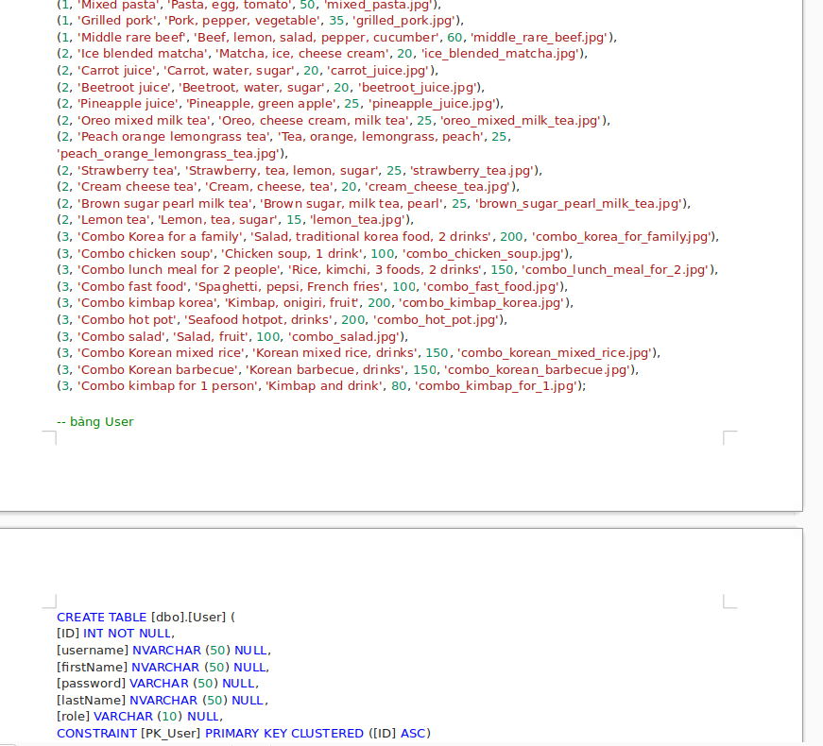

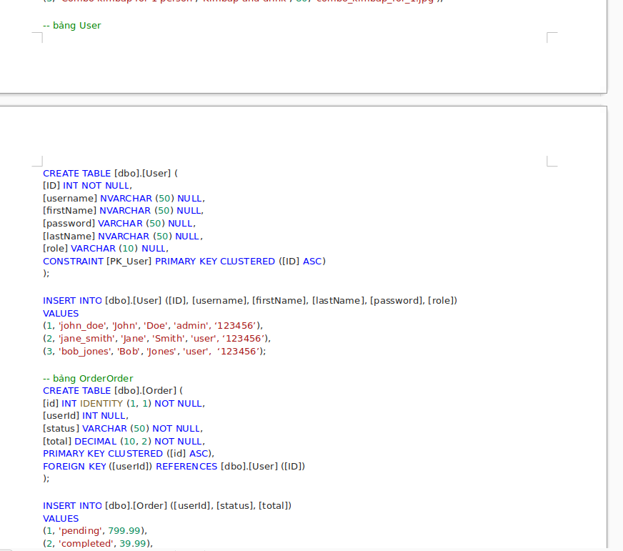

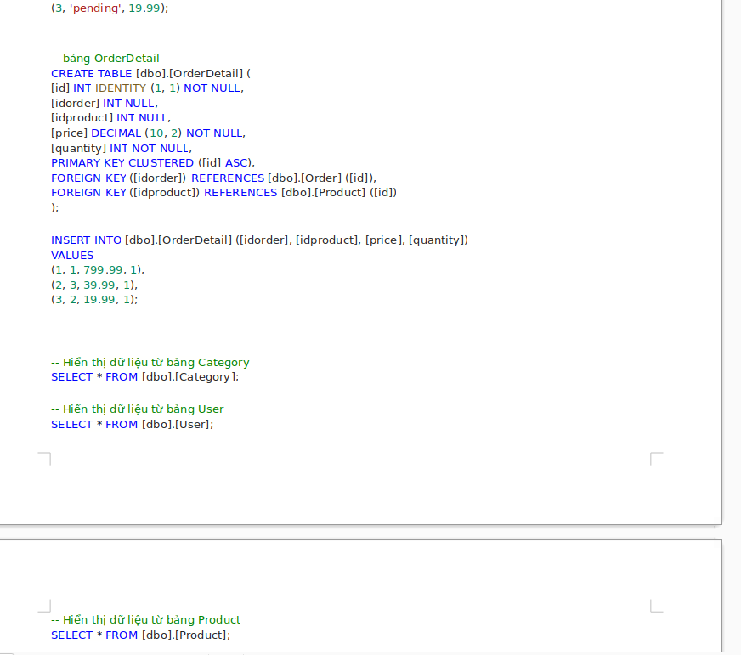

# Mô tả chức năng

## **Biểu đồ** **use case**

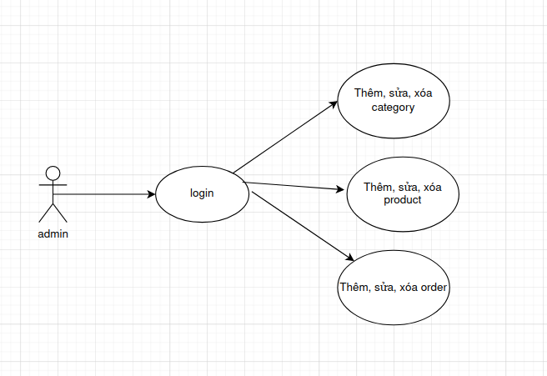

Hình 3 Biểu đồ Login

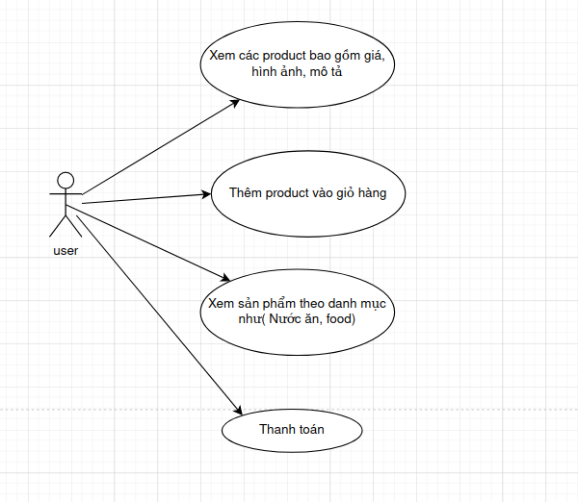

Hình 4 Biểu đồ User

# Giao diện

## Trang đăng nhập

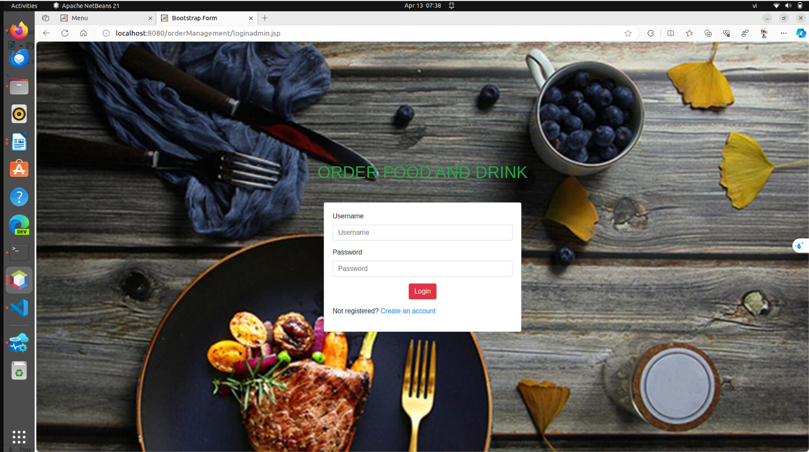

Hình 5 Trang đăng nhập

## Code demo

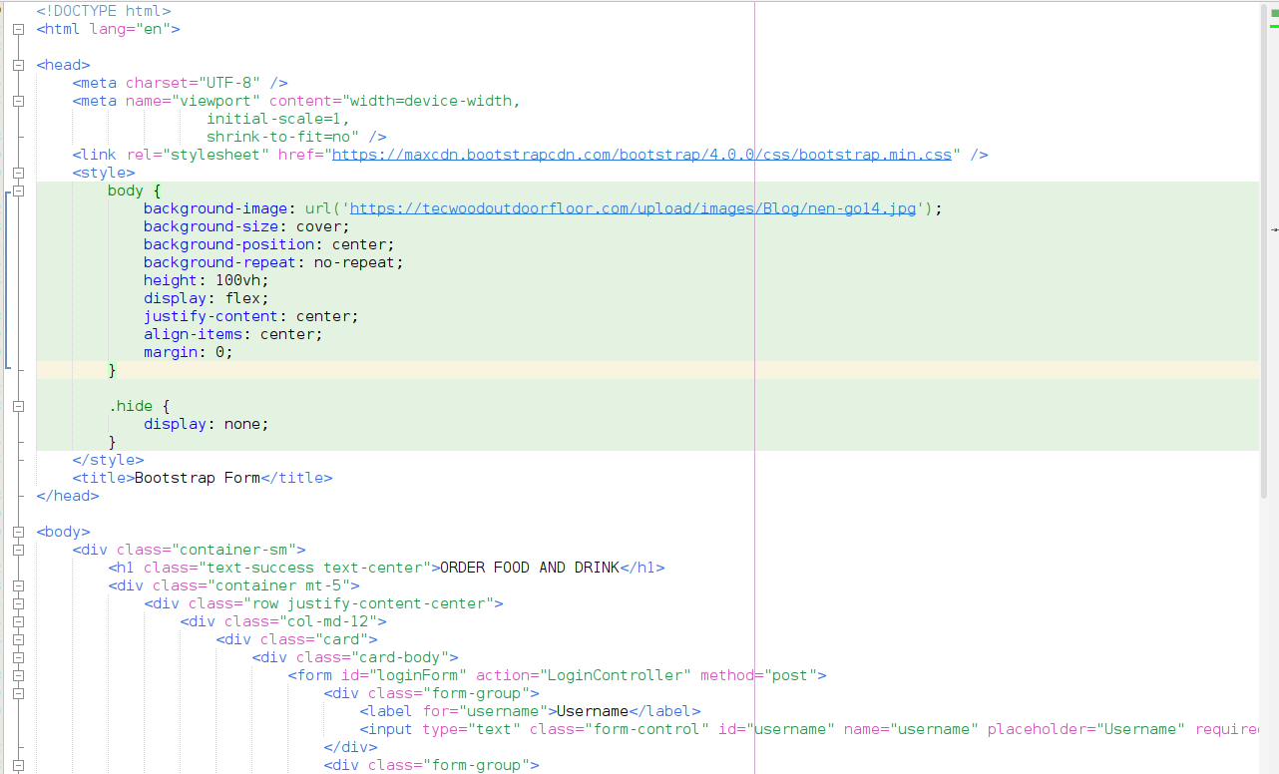

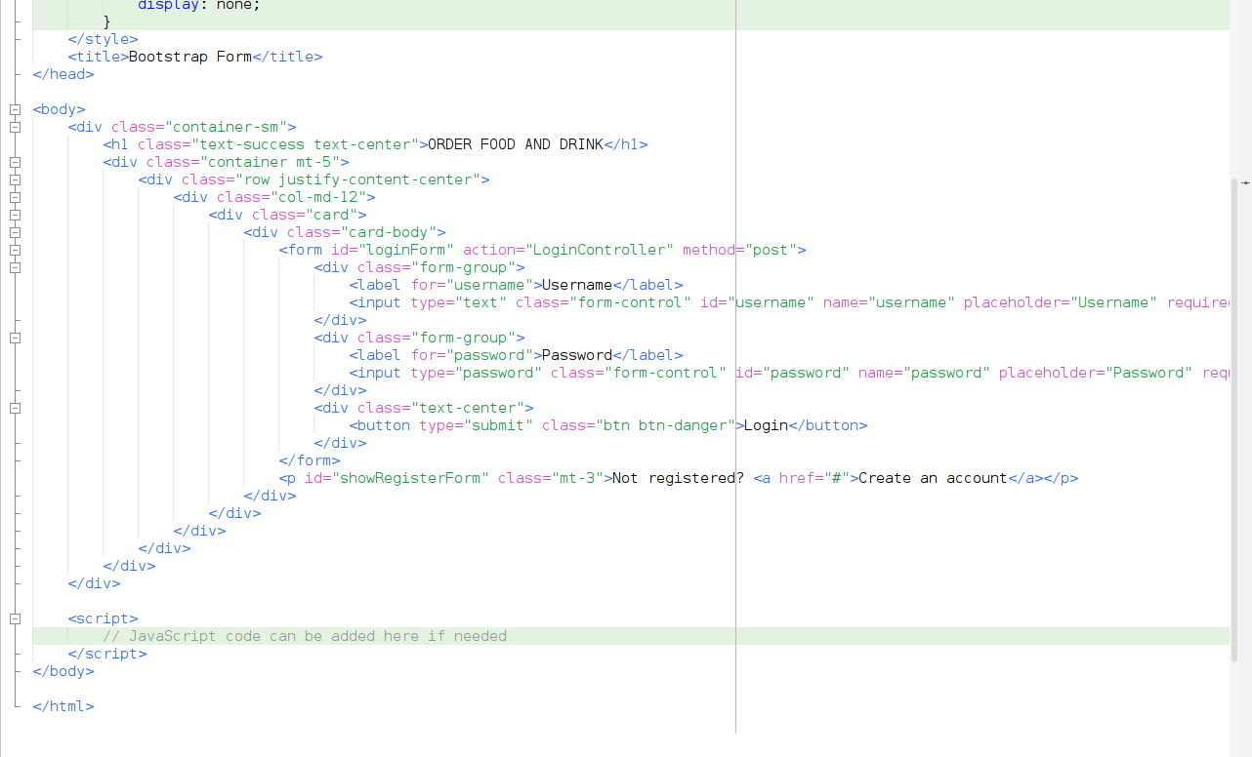

# Code demo

## Cấu trúc thư mục

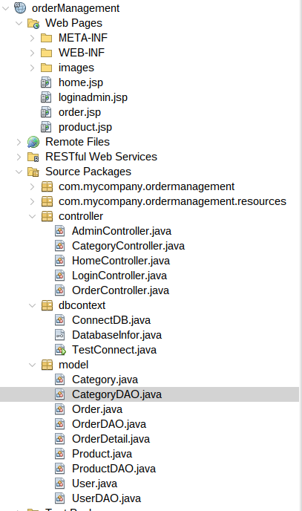

## Lấy, thêm, sửa, xóa, cập nhập order

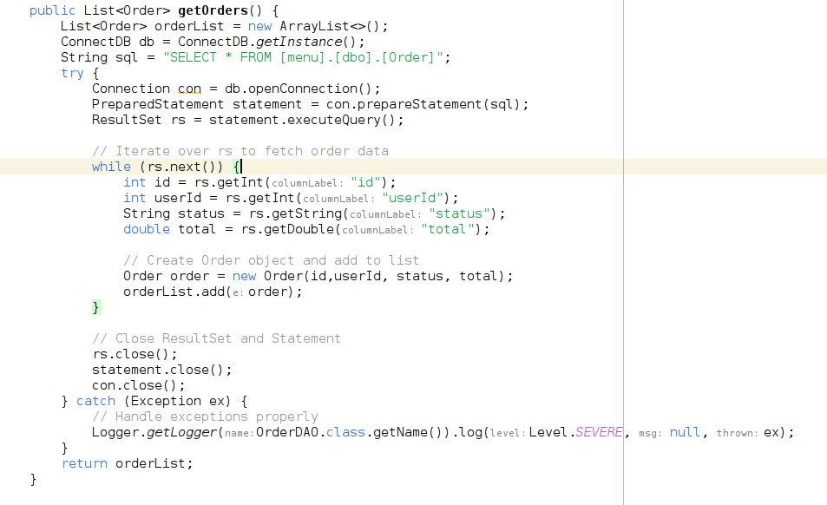

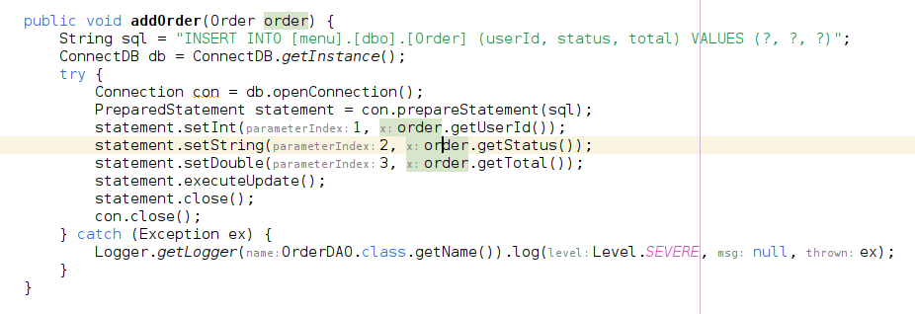

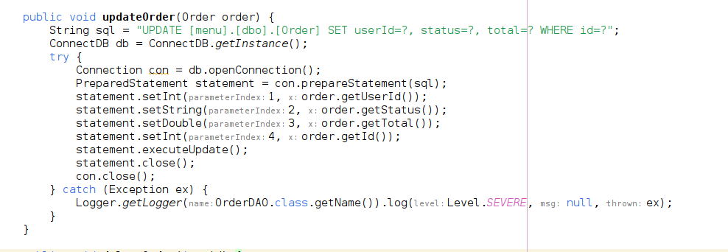

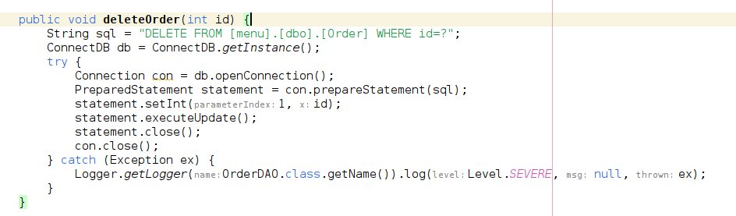

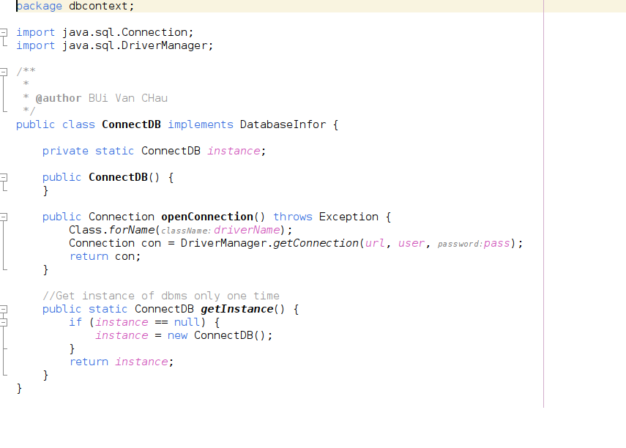

## **Kết nối database sql server**



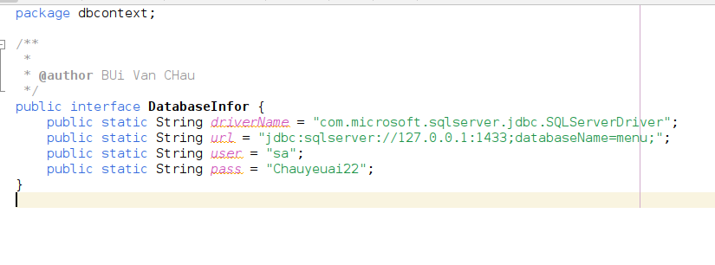

# Tổng Kết

Thông qua Dự án "Thiết kế website thương mại điện tử bằng Java" không chỉ là việc đánh giá cuối cùng về quá trình phát triển, mà còn là một tác phẩm sáng tạo, đượm đầy tinh thần tiên phong và đam mê của đội ngũ phát triển.

Trong quá trình hành trình với Dự án "Thiết kế website thương mại điện tử bằng Java", chúng tôi đã biến ý tưởng thành hiện thực, từng bước một, để tạo ra một nền tảng mua sắm trực tuyến độc đáo và tiện ích. Sử dụng bộ công cụ Java và kỹ thuật tiên tiến như Servlets, JSP, JDBC, và Bootstrap, chúng tôi đã dệt nên một tấm thảm web thương mại điện tử với sự hoàn hảo đích thực, làm say đắm mọi người ngay từ cái nhìn đầu tiên.

Giao diện người dùng của trang web không chỉ là nơi màu sắc và hình ảnh gặp gỡ, mà còn là một ấn phẩm sáng tạo được tạo ra từ tinh thần đam mê và khát khao mang lại trải nghiệm tuyệt vời cho người dùng. Tính năng tìm kiếm mạnh mẽ, danh mục sản phẩm đa dạng và tích hợp thanh toán trực tuyến là những viên gạch nhỏ, cùng nhau tạo nên một lâu đài kỳ diệu của trải nghiệm mua sắm trực tuyến.

Bên cạnh sự sáng tạo trong thiết kế, chúng tôi cũng đã góp phần làm sáng tỏ những góc khuất của quy trình phát triển, với việc áp dụng các nguyên tắc thiết kế và quản lý dự án một cách thông minh và hiệu quả nhất. Việc sử dụng mô hình MVC không chỉ là sự chọn lựa kỹ thuật, mà còn là biểu hiện của sự sáng tạo và tầm nhìn vượt thời đại của chúng tôi.

Tổng thể, Dự án "Thiết kế website thương mại điện tử bằng Java" không chỉ là sản phẩm của công việc chăm chỉ và kiến thức chuyên môn, mà còn là một tác phẩm sáng tạo, tạo dựng từ tinh thần đam mê và sức mạnh của sự sáng tạo. Đây là một điểm dừng đầy tự hào trên hành trình không ngừng nghỉ của chúng tôi đến với sự hoàn thiện và thành công.

Em xin cảm ơn.